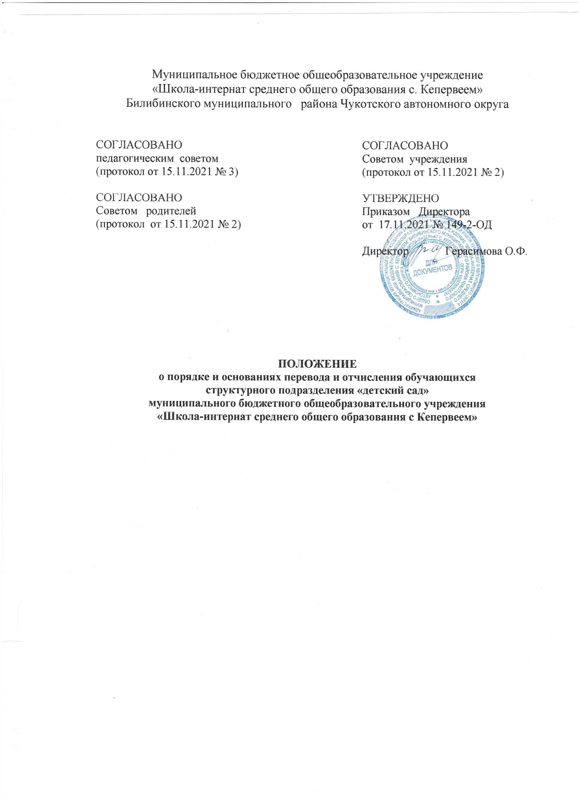

Муниципальное бюджетное общеобразовательное учреждение
«Школа-интернат среднего общего образования с. Кепервеем»
Билибинского муниципального района Чукотского автономного округа

СОГЛАСОВАНО  педагогическим советом  (протокол от 15.11.2021 № 3)  СОГЛАСОВАНО  Советом родителей  (протокол от 15.11.2021 № 2) | СОГЛАСОВАНО  Советом учреждения  (протокол от 15.11.2021 № 2)  УТВЕРЖДЕНО  Приказом Директора  от 17.11.2021 № 149-2-ОД  Директор Герасимова О.Ф.

ПОЛОЖЕНИЕ
о порядке и основаниях перевода и отчисления обучающихся
структурного подразделения «детский сад»
муниципального бюджетного общеобразовательного учреждения
«Школа-интернат среднего общего образования с Кепервеем»

1. Общие положения
1.1. Настоящее Положение является нормативным правовым актом, регулирующим перевод и отчисление обучающихся структурного подразделения «детский сад» муниципального бюджетного общеобразовательного учреждения «Школа-интернат среднего общего образования с Кепервеем» (далее по тексту - МБОУ «Школа-интернат с Кепервеем»)
1.2. Настоящее Положение разработано в соответствии с Федеральным законом от 29.12.2012 № 273-ФЗ «Об образовании в Российской Федерации»; приказом Министерства образования и науки РФ от 28 декабря 2015 г. N 1527 «Об утверждении Порядка и условий осуществления перевода, обучающихся из одной организации, осуществляющей образовательную деятельность по образовательным программам дошкольного образования, в другие организации, осуществляющие образовательную деятельность по образовательным программам соответствующего уровня и направленности» иными нормативными правовыми документами в сфере образования.

2. Перевод обучающихся в другую образовательную организацию

2.1. Обучающиеся структурного подразделения «детский сад» МБОУ «Школа-интернат с Кепервеем» (далее - детский сад) могут быть переведены в другую образовательную организацию, реализующую образовательные программы соответствующие уровню образования и направленности в следующих случаях:
- по инициативе родителей (законных представителей) воспитанника;
-в случае прекращения деятельности МБОУ «Школа-интернат с Кепервеем» аннулирования лицензии на осуществление образовательной деятельности;
- в случае приостановления действия лицензии.
2.2. Учредитель МБОУ «Школа-интернат с Кепервеем» (Администрация муниципального образования Билибинский муниципальный район) и (или) уполномоченный им орган управления Школой-интернатом (Управление социальной политики Администрации муниципального образования Билибинский муниципальный район) обеспечивает перевод несовершеннолетних обучающихся детского сада с письменного согласия их родителей (законных представителей).
2.3. Обучающийся МБОУ «Школа-интернат с Кепервеем» может перейти в другую образовательную организацию в течение всего учебного года.

3. Перевод обучающихся по инициативе его родителей (законных представителей)

3.1. Родители (законные представители) обучающегося по собственной инициативе могут перевести обучающегося в государственную, муниципальную или частную образовательную организацию, осуществляющую образовательную деятельность по образовательным программам дошкольного образования.
3.2. При переводе в государственную или муниципальную образовательную организацию, осуществляющую образовательную деятельность по образовательным программам дошкольного образования (далее - государственная или муниципальная образовательная организация), родители (законные представители):
3.2.1. обращаются в орган исполнительной власти субъекта Российской Федерации или орган местного самоуправления для направления в государственную или муниципальную образовательную организацию в рамках государственной или муниципальной услуги в порядке, предусмотренном пунктом 2 Правил приема на обучение по образовательной программе дошкольного образования с 01 января 2021 года, в детский сад МБОУ «Школа-интернат с Кепервеем».
3.2.2. после получения информации о предоставлении места в образовательной организации обращаются в МБОУ «Школа-интернат с Кепервеем» с заявлением об отчислении обучающегося в связи с переводом в принимающую организацию.
3.3. При переводе в частную образовательную организацию, осуществляющую образовательную деятельность по образовательным программам дошкольного образования (далее - частная образовательная организация), родители (законные представители):
- осуществляют выбор частной образовательной организации;
- обращаются, в том числе с использованием информационно-телекоммуникационной сети "Интернет" (далее - сеть Интернет), в выбранную частную образовательную организацию с запросом о наличии свободных мест, соответствующих потребностям в языке образования, родном языке из числа языков народов Российской Федерации, в том числе русском языке как родном языке, в обучении ребенка по адаптированной образовательной программе дошкольного образования и (или) в создании специальных условий для организации обучения и воспитания ребенка-инвалида в соответствии с индивидуальной программой реабилитации инвалида (при необходимости), в направленности дошкольной группы и режиме пребывания ребенка, желаемой дате приема;
- после получения информации о наличии свободного места обращаются в исходную организацию с заявлением об отчислении обучающегося в связи с переводом в частную образовательную организацию.
3.4. МБОУ «Школа-интернат с Кепервеем» выдает родителям (законным представителям) личное дело обучающегося (далее - личное дело) с описью содержащихся в нем документов. Родитель (законный представитель) личной подписью подтверждает получение личного дела с описью содержащихся в нем документов.

4. Перевод обучающегося в случае прекращения деятельности
МБОУ «Школа-интернат с Кепервеем» аннулирования лицензии,
в случае приостановления действия лицензии

4.1. При принятии решения о прекращении деятельности МБОУ «Школа-интернат с Кепервеем» обучающиеся дошкольного отделения МБОУ «Школа-интернат с Кепервеем» на основании письменных согласий их родителей (законных представителей) на перевод зачисляются в порядке перевода в другую образовательную организацию, осуществляющую деятельность по образовательным программам дошкольного образования.
О предстоящем переводе МБОУ «Школа-интернат с Кепервеем» в случае прекращения своей деятельности обязан уведомить родителей (законных представителей) обучающихся в письменной форме в течение пяти рабочих дней с момента издания распорядительного акта учредителя о прекращении деятельности исходной организации, а также разместить, указанное уведомление, на своем официальном сайте в сети Интернет. Данное уведомление должно содержать сроки предоставления письменных согласий родителей (законных представителей) воспитанников дошкольных групп на перевод воспитанников в принимающую организацию.
4.2.О причине необходимости перевода обучающихся МБОУ «Школа-интернат с Кепервеем» руководитель обязан уведомить учредителя, родителей (законных представителей) обучающегося в письменной форме, а также разместить указанное уведомление на своем официальном сайте в сети Интернет:
- в случае аннулирования лицензии - в течение пяти рабочих дней с момента вступления в законную силу решения суда;
- в случае приостановления действия лицензии - в течение пяти рабочих дней с момента внесения в Реестр лицензий сведений, содержащих информацию о принятом федеральным органом исполнительной власти, осуществляющим функции по контролю и надзору в сфере образования, или органом исполнительной власти субъекта Российской Федерации, осуществляющим переданные Российской Федерацией полномочия в сфере образования, решении о приостановлении действия лицензии.
4.3. МБОУ «Школа-интернат с Кепервеем» доводит до сведения родителей (законных представителей) обучающихся полученную от Учредителя информацию об организациях, реализующих образовательные программы дошкольного образования, которые дали согласие на перевод обучающихся из МБОУ «Школа-интернат с Кепервеем» а также о сроках предоставления письменных согласий родителей (законных представителей) воспитанников на перевод воспитанников в принимающую организацию. Указанная информация доводится в течение десяти рабочих дней с момента ее получения и включает в себя: наименование принимающей организации, перечень реализуемых образовательных программ дошкольного образования, возрастную категорию обучающихся, направленность группы, количество свободных мест.
4.4. После получения письменных согласий родителей (законных представителей) воспитанников директор МБОУ «Школа-интернат с Кепервеем» издает приказ об отчислении воспитанников в порядке перевода в принимающую организацию с указанием основания такого перевода (прекращение деятельности исходной организации, аннулирование лицензии, приостановление деятельности лицензии).
4.5. В случае отказа от перевода в предлагаемую принимающую организацию родители (законные представители) воспитанника указывают об этом в письменном заявлении.
4.6. МБОУ «Школа-интернат с Кепервеем» передает в принимающую организацию списочный состав обучающихся письменные согласия родителей (законных представителей) воспитанников, личные дела.

5. Порядок и основания отчисления обучающихся

5.1. Отчисление обучающихся из детского сада МБОУ «Школа-интернат с Кепервеем осуществляется в следующих случаях:
- в связи с получением образования (завершением обучения);
- досрочно по основаниям, установленным п. 5.2 настоящего Положения.
5.2. Образовательные отношения могут быть прекращены досрочно в следующих случаях: 1)по инициативе родителей (законных представителей) несовершеннолетнего обучающегося, в том числе в случае перевода обучающегося для продолжения освоения образовательной программы в другую организацию, осуществляющую образовательную деятельность;
2) по обстоятельствам, не зависящим от воли обучающегося или родителей (законных представителей) несовершеннолетнего обучающегося и организации, осуществляющей образовательную деятельность, в том числе в случае ликвидации организации, осуществляющей образовательную деятельность.
5.3. На основании заявления родителей (законных представителей) обучающегося об отчислении из образовательной организации в связи с завершением обучения по образовательной программе дошкольного образования, директор МБОУ «Школа-интернат с Кепервеем» в трехдневный срок издает приказ об отчислении обучающегося в порядке перевода в другую образовательной организацию для получения обучающимся начального общего образования, с указанием принимающей организации. Документовед (другое уполномоченное лицо МБОУ «Школа-интернат с Кепервеем» выдает родителям (законным представителям) личное дело обучающегося с описью содержащихся в нем документов; родитель (законный представитель) личной подписью подтверждает получение личного дела с описью содержащихся в нем документов. аннулирования лицензии, лишения его государственной аккредитации по соответствующей образовательной программе или истечения срока действия государственной аккредитации по соответствующей образовательной программе; в случае приостановления действия лицензии, приостановления действия государственной аккредитации полностью или в отношении отдельных уровней образования в другую образовательную организацию осуществляется в соответствии с разделами настоящего Положения.
5.5. Во всех случаях отчисление обучающихся из МБОУ «Школа-интернат с Кепервеем» по тем или иным основаниям оформляется приказом директора МБОУ «Школа-интернат с Кепервеем». Досрочное прекращение образовательных отношений по инициативе родителей (законных представителей) несовершеннолетнего обучающегося не влечет за собой возникновение каких-либо дополнительных, в том числе материальных, обязательств перед МБОУ «Школа-интернат с Кепервеем». Права и обязанности обучающегося, предусмотренные законодательством об образовании и локальными нормативными актами МБОУ «Школа-интернат с Кепервеем», прекращаются с даты его отчисления из МБОУ «Школа-интернат с Кепервеем».

Приложение 1
Примерная форма заявления родителей (законных представителей) об отчислении
из Муниципального бюджетного общеобразовательного учреждения
«Школа-интернат среднего общего образования с Кепервеем»
в порядке перевода в другую образовательную организацию

Директору МБОУ «Школа-интернат с.Кепервеем» _____________________________________________
(фамилия, имя, отчество)
от_______________________________________
(фамилия, имя, отчество родителя,)

ЗАЯВЛЕНИЕ
Прошу отчислить моего ребѐнка________________________________________________,
дата рождения:__________________________, обучаюшегося(ейся)_____________________________________________________________ группы в порядке перевода ____________________________________________________
( указать наименование принимающей организации)

(в случае переезда в другую местность указать населенный пункт, субъект РФ)

«___»___________ 20___ г. _________(_______________)

